

**表格 3**

**截止日期: 2024年4月5日**

請把表格回傳至:

**筆克主建集團‧筆克(香港)有限公司分部**

香港新界大埔工業邨

大富街4號筆克大樓 傳真: (852) 2667 7178

聯絡人: 譚永昌先生 電話: (852) 2660 4500 電郵: [bel.tam@pico.com](mailto:bel.tam@pico.com)

聯絡人: 周安兒小姐 電話: (852) 2660 4557 電郵: [annie.chau@pico.com](mailto:annie.chau@pico.com)

**設施位置圖 – 必須交回**

1. 所有租用服務及設施申請表，必須連同全部費用交回。付款可以支票、銀行匯票或電匯提交 (詳見付款說明)
2. 請注意，預扣所得稅和政府稅（如有）應由客戶承擔。 發票將收取相關銀行費用。
3. **2023年4月11日** 以後取消訂單均不獲退款。

**所有參展商必須填寫並返回此表格。**

1. 在本表格上清楚地標明您租用設施的位置，例如電源插座、燈俱、水源及空氣壓縮機。
2. 您必須填寫此表格，我們會根據您要求，在現場把設施安裝在正確的位置。
3. 請確保燈俱的位置是安裝在圍板或招牌板上（除非您的展位有內部結構，燈俱可以安裝在其之上）。
4. 如在規定的截止日期前未隨訂單提交任何設施位置圖，將由大會承建商自行決定安裝位置

**重要通知**

1. 如參商自備燈箱，會根據每個燈箱內的光管數量計數收費，以100瓦照明裝置之供電或40瓦光管的單價計算，以適用者為準。
2. 參展商自備燈具作照明用途的，會以100瓦照明裝置之供電單價，及以每個燈泡/每支管的數量計算。
3. 所以電力接駁必須由主辦方指定的持證工程師進行測試，並在獲批准後，方會接通電源。 主辦方保留終止對發現任何有危險或可能導致供電中斷

的裝置作出供電的權利。

頂視圖(3米闊x 3米深)

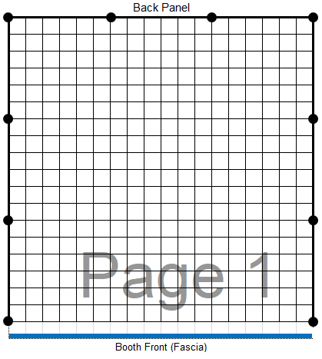

**設施**

**符號**

**射燈**

**長臂射燈**

**光管**

**單相插座**

**圍板**

**層板**

**公司名: ____________________________________________________________ 展位號碼: ________________________________ _ _ ___**

**地址: _____________________________________________________________________________________________________ ____________**

**電話: ___________________________ 傳真: ____________________________ 電郵: ______________________________________ __________**

**聯絡人: __________ __ ____________________ 簽名: ________________ ____ __________ 日期: _______ _______ ________________**